CURRICULUM VITAE (max 2 pages)
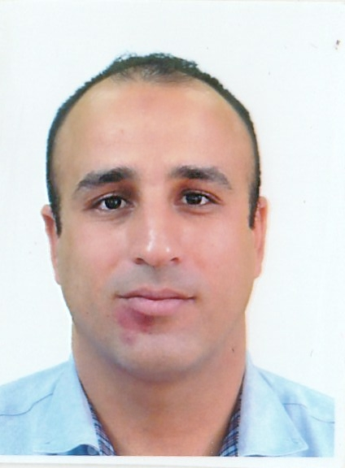
1. Etat civil :
Nom : CHELIHI Prénom :OMAR
Date et lieu de naissance :05/03/1979 Situation :Marié
Adresse :cité mérabet khoudir bt 03 n 32 sidi mabrouk Constantine
Mobile :0661302201/0553002686 e-mail :julianodz@yahoo.fr
Grade actuel : maitre assistant –b- Département :éducation physique et sportive Faculté : S T A P S

2. Diplômes et Titres universitaires

Année | Diplôme soutenu et spécialité | Lieu
2001 | D.. E S en science et technologie du sport | Alger
2015 | Magister en théorie et méthodologie de l’éducation physique et sportive | Constantine 02

3. Langues :
Arab : tres bien
Français : tres bien
Anglais : bien

4. Postes administratifs occupés s’il y a lieu

6. Direction de Thèses
- Nombre de Thèses de magister dirigées et soutenues :
- Nombre de Thèses de Doctorat dirigées et soutenues :
- Nombre de Thèses de Doctorat en cours de direction :

5. Publications internationales des 5 dernières années

6. Expérience dans la Recherche (en tant que chef de projet ou de membre d’une équipe)

Période | Titre du projet | Nom du chef de Projet

